A EDUCAÇÃO DO OLHAR PARA AS QUESTÕES SOCIOAMBIENTAIS NA FORMAÇÃO INICIAL DE PROFESSORES

Adriana Silva Carvalho Da Costa¹; Elinete Oliveira Raposo²; Angela Tamires Nascimento Alexandre³

¹ Mestranda em Educação em Ciências e Matemáticas. Universidade Federal do Pará. interpretedelibras2004@gmail.com

² Doutora em Educação em Ciências e Matemáticas. Universidade Federal do Pará.

¹ Mestra em Ensino. Universidade Federal do Pará.

RESUMO
Com o objetivo de incluir as questões socioambientais na formação inicial de professores no curso de Licenciatura Plena em Pedagogia e de discutir a educação do olhar, utilizamos a fotografia como instrumento didático e de sensibilização nesta pesquisa. A fotografia atuou como um meio pelo qual, durante a formação, os alunos tiveram a oportunidade de refletir, analisar e ampliar sua visão sobre a urgência dos debates socioambientais no contexto escolar.
Para contribuir com a ampliação e efetivação dessas discussões, apresentamos como produto educacional um E-BOOK, que tem como proposta ser uma ferramenta pedagógica para docentes na abordagem de questões socioambientais a serem aplicadas no âmbito escolar. Os participantes desta pesquisa são acadêmicos do do curso de Pedagogia de uma faculdade particular, localizada em Benevides, no estado do Pará.
A pesquisa em desenvolvimento possui uma abordagem qualitativa e alicerça-se no contexto da pesquisa intervencionista. Os dados foram analisados mediante Análise de Conteúdo. O referencial teórico compõe-se de uma revisão bibliográfica sobre as questões socioambientais na formação de professores e sobre a importância da educação do olhar.
Para a construção dos dados da pesquisa, foi utilizado um questionário, resultante do processo formativo. O objetivo desta pesquisa é contribuir para uma formação inicial de professores voltada para a educação do olhar sobre as questões socioambientais.

Palavras-chave: Formação inicial de professores; Educação do olhar; Questões socioambientais.

Área de Interesse do Simpósio: Ciências Humanas e Sociais Aplicadas.

1. INTRODUÇÃO
Em tempos de tantas desigualdades sociais e desrespeito aos limites do meio ambiente, torna-se indispensável a abordagem de temáticas relacionadas às questões socioambientais. É cada vez mais perceptível que dificuldades encontradas nas relações entre homem e meio ambiente devem muito às relações humanas de forma geral, que se encontram cada vez mais fragilizadas e desarmônicas e refletem no ambiente pela degradação. Os impactos ambientais vão além da poluição, das mudanças climáticas, da diminuição da biodiversidade: a sociedade vem apresentando sintomas de um modelo desenvolvimentista predatório e desmedido, como exclusão social, consumismo e perda de qualidade de vida (Dias, 2000).
As instituições de formação inicial do professor são espaços que tem o papel de proporcionar a abertura para novos conhecimentos, oportunizando a inserção de novos olhares, proporcionando relações dialógicas entre os sujeitos a fim de que novos valores, olhares e ações possam surgir e possibilitar (re)interpretações das situações vividas com vistas ao surgimento de mudanças no meio ambiente.
Se desejamos mudanças significativas, é fundamental contribuirmos para a formação de sujeitos capazes de ampliar os espaços de participação na tomada de decisão de nossos problemas socioambientais. Para isso, o professor em formação inicial precisa compreender seu papel na educação dentro deste contexto, que se mostra bastante desafiador. Dessa maneira, torna-se necessária a problematização da realidade vivida, a fim de que possamos transformar nosso olhar e concepções sobre esta realidade mediatizados pelo diálogo. De acordo com Freire (1987, p. 68), “ninguém educa ninguém, ninguém educa a si mesmo, os homens se educam entre si mediatizados pelo mundo”.
O momento atual exige uma reflexão a partir de saberes e práticas coletivas que abrangem identidades e valores em comum diante desta realidade, que não existe por acaso e não se transformará por acaso, sendo importante o diálogo entre os saberes para que possamos alcançar as transformações desejadas. Para tanto, torna-se imprescindível, nesta proposta, uma discussão sobre a importância da educação do olhar diante das questões socioambientais. Taylor (1997) informa que para compreender o mundo contemporâneo, deve-se fazer um exercício de restauração. Vivemos em tempos de descartabilidade. Descartamos tudo: bens de consumo, ideias, amizades, inclusive pessoas. Quando deixamos de ter a sensibilidade em relação ao ser humano passamos a não mais entendê-lo, pois deixamos de olhar para ele. E, ao perdermos esse meio de comunicação pelo olhar, vários outros aspectos entram em crise, como relacionamentos, afetividade, o respeito, o amor, a humildade e a própria observação sobre as coisas ao nosso redor.
A educação do olhar para a formação humana mostra-se urgente diante do agravamento da crise dos valores que atingem a sociedade, requerendo de nós, professores, uma observação intencional para reagirmos à dura realidade na qual existimos e estamos vivendo. O que é observar? Chauí (1988, p. 49) afirma que é o “olhar atento de quem quer ver”. Não existe um olhar ou discurso neutro sobre a realidade. Nosso olhar, imerso numa dinâmica de valores, símbolos e crenças, está sempre recriando a realidade e marcará sua própria percepção a partir daquilo que nos propusemos a transformar. É diante disso que se tornam necessárias escolhas de estratégias metodológicas que contemplem a educação do olhar, pois elas são importantes para a tomada de decisão diante das mais diversas problemáticas que fazem parte da realidade.
Neste sentido, uma das propostas desta pesquisa é a de contribuir com a educação do olhar trazendo a fotografia como possibilidade metodológica. A fotografia é pouco trabalhada em educação, porém bastante empregada em estudos e pesquisas antropológicas. O uso da fotografia em sala de aula permite que coisas esquecidas ou nunca vistas sejam percebidas, ajudando o sujeito a elevar sua racionalidade e para um olhar multifacetado, que vai além da imagem cristalizada que se tem naquele momento. Para Cabral (2024), a utilização de fotografias é capaz de aproximar aspectos disciplinares do indivíduo, favorecendo o processo de ensino. A gravidade sobre as questões socioambientais, conforme pontua Justo (2003, p. 181), ao discutir a potencialidade da fotografia para o trabalho educativo, propicia o exercício de “um olhar mais atento para aquilo que nos rodeia.”
A fotografia pode apontar reflexões, auxiliar a perguntar e ser provocadora de alguns questionamentos. A utilização da fotografia no processo educativo pode fazer com que a percepção da imagem capturada expresse mais do que apenas a estética.
Quando propomos aqui a fotografia na abordagem das questões socioambientais, consideramos que esta metodologia favorece o saber coletivo e considera a visão de mundo do outro como parte importante na edificação do saber. (Nunes et. al., 2023).
Quando o sujeito captura a imagem, esta, por sua vez, ressoa de algum modo no seu íntimo. E, assim, a colocação do significado dessa imagem no processo de formação inicial permite que haja troca de conhecimentos, e o que é dito pelo outro contribui significativamente para a construção de novos olhares.
Justo (2003) afirma que uma oficina de fotografia e a disponibilidade para se trabalhar a noção de pertencimento do grupo facilitam a escuta entre os participantes e permitem que eles desenvolvam o seu olhar, direcionando-os para o respeito de diferentes pontos de vista. Tal sentimento de pertencimento é fundamental ao se trabalhar as questões socioambientais, pois o pertencer exige uma promoção identitária. Devemos nos unir e separar-nos do meio a fim de um favorecimento ao exercício de alteridade, além de possibilitar uma relação dialógica entre os sujeitos e o ambiente.
Inserida na linha de pesquisa de formação de professores para o ensino de ciências e matemática, procuramos responder o seguinte questionamento: Quais percepções os professores em formação inicial, da licenciatura de Pedagogia, apresentam em relação à importância do ensino das questões socioambientais?
Para alcance da questão apresentada, traçamos como objetivo geral deste trabalho:
Contribuir para a educação do olhar dos professores em formação inicial quanto às questões socioambientais a partir da fotografia.
Estabelecemos como objetivos específicos:
- Analisar a importância da educação do olhar na formação inicial de professores de Licenciatura Pedagogia;
- Compreender como as temáticas dos impactos socioambientais a partir de ações antrópicas, implicam na formação dos Licenciados em Pedagogia;
- Apresentar sugestões metodológicas para abordagem de temas socioambientais mediados pela fotografia, com a criação de um produto educacional.
Diante dos objetivos apresentados acima, esta é uma pesquisa de natureza aplicada, ou seja, pretende gerar conhecimentos para aplicação prática que envolva interesses locais. É de abordagem qualitativa, pois possui como especificidade o estudo do comportamento humano e social, além de estabelecer uma relação ativa entre o mundo real e o sujeito (Chizzotti, 1995) e a busca de um olhar pelo processo, e não apenas focada no resultado (Trivinos, 1987).
Os dados nesta pesquisa foram analisados mediante elementos de análise de conteúdo, que é uma metodologia qualitativa de análise de dados e informações, e que tem como objetivo produzir novas compreensões sobre os fenômenos e discursos. (Silva, Gobbi e Simão, 2005).
Como produto educacional resultante desta pesquisa, objetivamos disponibilizar aos professores sugestões de metodologias voltadas à temática socioambiental por meio de fotografias. Assim, justifica-se a relevância deste trabalho, porque propomos uma reflexão sobre a formação dos licenciados em pedagogia em torno das questões socioambientais e por meio da educação do olhar, a partir da fotografia, em um curso onde há pouco espaço no currículo para estudo desta temática.

2. METODOLOGIA
Para a realização desta pesquisa, escolhemos a abordagem qualitativa por favorecer a compreensão da realidade e possibilitar o aprofundamento no mundo dos significados, sem a preocupação de quantificar sujeitos e opiniões (Minayo, 2008), além de possuir como especificidade o estudo do comportamento humano e social e de estabelecer uma relação ativa entre o mundo real e o sujeito (Chizzotti, 1995).
Como estratégia metodológica, fizemos uso da pesquisa intervencionista, que pode ser considerada por alguns autores como uma vertente da pesquisa-ação. Seu objetivo é estudar o objeto e por meio das contribuições, produzir referencial teórico robusto capaz de associar empirismo e análise conceitual.
Esta pesquisa/formação foi realizada nas dependências de uma instituição privada de ensino superior da região metropolitana de Belém, durante o 3º período do curso de Licenciatura Plena em Pedagogia, ministrado presencialmente pela pesquisadora e com o total de 36 horas de atividades.
Durante a formação foi realizada uma roda de conversa: amostras fotográficas para sensibilização do olhar – leitura, debate e reflexão de texto. Após essa etapa os alunos escolheram uma imagem para construção de um texto dissertativo com posterior socialização desta etapa.
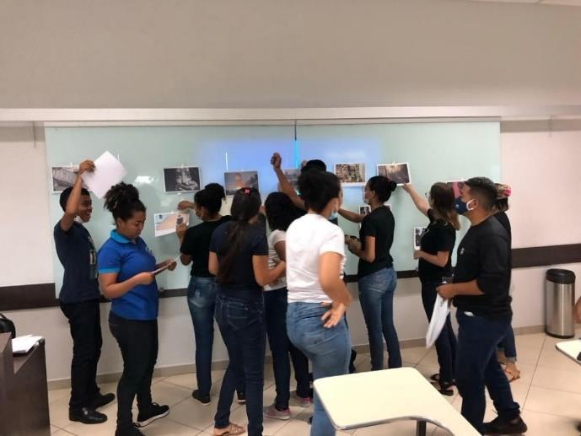
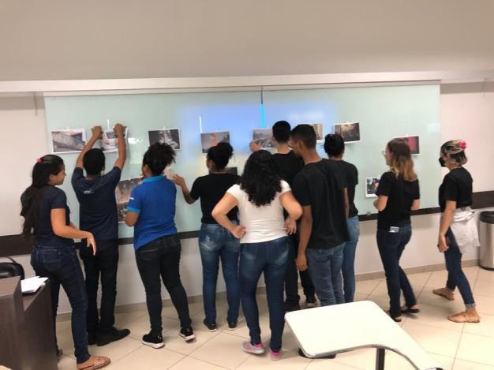
Imagem 2 – Escolha das fotografias para análise.
Fonte: Acervo da autora (2024).

3. RESULTADOS E DISCUSSÃO

A partir da análise do corpus, a unidade de significados, podemos elencar duas dimensões principais, conforme as categorias emergentes: a ambiental e a pedagógica, como temas emergentes das categorias. Tais categorias não são independentes, e a relação entre educação socioambiental e práticas pedagógicas significativas revela a necessidade dessa associação de uma forma que perpassa todo o currículo escolar.
3.1 Categorias Dimensão pedagógica
A dimensão pedagógica emergiu diante das reflexões dos sujeitos, que, mesmo em processo de formação inicial, já trazem a ideia de que o professor possui a missão de ofertar um ensino voltado às questões socioambientais e a uma intencionalidade no ensino com uma prática reflexiva.
A apropriação do conceito de professor reflexivo pode ser percebida tanto nas Diretrizes Curriculares Nacionais para a Formação de Professores da Educação Básica, em nível superior (Brasil, 2002), quanto nas Diretrizes Curriculares Nacionais para a Formação de Docentes da Educação Infantil e dos anos iniciais do Ensino Fundamental, em nível médio (Brasil, 1999). Encontram-se nesses documentos, respectivamente, as seguintes expressões relacionadas ao trabalho do professor: “ação-reflexão-ação” como estratégia didática privilegiada para resolução de situações-problema (Brasil, 2002, artigo 5º), e “uma concepção de professor reflexivo” indispensável ao questionamento e pensamento autônomo e ético em relação às intervenções no exercício da profissão, que é prática e contextualizada (Brasil, 1999, p. 30).
3.2 Dimensão Ambiental
Esta dimensão refere-se às compreensões dos futuros professores de séries iniciais que, diante dos agrupamentos, emergiram com o nome de responsabilidade socioambiental. Assim, há relação direta sobre as concepções dos discentes em relação a sua idealização na atuação pedagógica vindoura.
As instituições de ensino superior precisam oportunizar espaços onde a problematização sobre questões socioambientais possa ser contemplada para que os alunos saiam do senso comum, construindo uma (re)organização de pensamentos a partir de um diálogo de saberes. De acordo com Carvalho (2011, p. 79), a educação ambiental fomenta sensibilidades afetivas e capacidades cognitivas para a leitura de mundo do ponto de vista ambiental.

4. CONSIDERAÇÕES FINAIS
A formação oportunizou reflexões e contato com as questões ambientais de maneira muito pontual, e a ausência ou insuficiência de temas socioambientais na formação de professores do curso de Pedagogia expõe uma lacuna importante no currículo. Isso pode resultar em futuros educadores despreparados para abordarem questões ambientais em sala, porque, de maneira geral, professores que não foram expostos a temas socioambientais durante sua formação tendem a não priorizar tais assuntos em suas práticas pedagógicas. Isso limita a conscientização e o engajamento dos alunos sobre questões ambientais e de sustentabilidade. A inserção de temas socioambientais precisa ser repensada para além da disciplina de “ciências”, como ação de vivências engajadoras durante o percurso formativo.
Cabe pensar na repercussão desta pesquisa na vida desses alunos, futuros pedagogos. A pesquisa permitiu ir além da formação dos estudantes: permitiu uma autoformação docente, onde pude refletir e ampliar minha visão sobre a urgência da educação do olhar em tempos em que a relação homem e natureza está em risco. Neste estudo, a formadora também está em formação nas pesquisas e divulgações sobre a temática socioambiental, e, dessa forma, podemos afirmar que este é um dos resultados significativos.
Espera-se que este trabalho possa servir de discussão sobre o cenário que é encontrado em instituições de formação do ensino superior. Os documentos norteadores precisam ser realidade nestes espaços formativos, e a universidade precisa estar aberta às mudanças e diálogos, pois ainda encontra-se muito restrita, com uma grade curricular fechada, mesmo em uma época de experiências formativas tão bem-sucedidas.

REFERÊNCIAS
BRASIL. Presidência da República. Casa Civil. Subchefia para Assuntos Jurídicos. Lei nº 9.795, de 27 de abril de 1999. Dispõe sobre a Educação Ambiental, institui a Política Nacional de Educação Ambiental e dá outras providências. Diário Oficial da União, Brasília, 28 abr. 1999.
CARVALHO. Isabel Cristina Moura. Educação ambiental: a formação do sujeito ecológico. 6. ed. São Paulo: Cortez, 2012.
CHAUI, M. Janela da alma, espelho do mundo. In: NOVAES, A. (Org.). O olhar. São Paulo: Companhia das Letras, 1988.
CHIZZOTTI, Antônio. Pesquisa em ciências humanas e sociais. 2. ed. São Paulo: Cortez, 1995.
DIAS, Genebaldo Freire. Educação ambiental: princípios e práticas. 9. ed. São Paulo: Gaia, 2000.
FREIRE, Paulo. Pedagogia do oprimido. 42. ed. Rio de Janeiro: Paz e Terra, 2005.
JUSTO, Carmen Sílvia Sanches. Os meninos fotógrafos e os educadores: viver na rua e no Projeto Casa. São Paulo: UNESP, 2003.
MINAYO, C. de S. O desafio da pesquisa social. In: MINAYO. M. C. de S. (Org.); DESLANDES,
S. F.; GOMES, R. Pesquisa social: teoria, método e criatividade. 27. ed. Petrópolis: Vozes, 2008. p. 9-29.

NUNES, João Osvaldo Rodrigues; DE SOUSA BALDASSARINI, Jéssica; DE SANTANA, Alessandro Donaire. A Relação Sociedade e Natureza em Debate: Teoria e Práxis na Recuperação de Áreas Degradadas. Editora Appris, 2025.

SILVA, Cristiane Rocha; GOBBI, Beatriz Christo; SIMÃO, Ana Adalgisa. O uso da análise de conteúdo como uma ferramenta para a pesquisa qualitativa: descrição e aplicação do método. Organizações rurais & agroindustriais, v. 7, n. 1, p. 70-81, 2005.

TAYLOR, C. As fontes do self: a construção da identidade moderna. São Paulo: Loyola, 1997.

TRIVIÑOS, A. N. S. Introdução à pesquisa em ciências sociais: a pesquisa qualitativa em educação. São Paulo: Atlas, 1987.

